投票を作成する
2～6 個の選択肢を持つ質問を作成し、回答対象、匿名設定、終了日を選びます。
2026-10-03 · https://offision.com/help/ja/broadcast/create-a-vote/
Where in Offision: admin app → broadcast/poll (Poll)
ブロードキャスト → 投票を開きます。お知らせ機能の有効化と、データソース項目を作成する権限が必要です。
- 投票を追加し、タイトルと説明を入力します。
- 投票を選び、質問と 2～6 個の選択肢を入力します。必須の単一選択です。
- タイトル、質問、選択肢を回答者の言語に翻訳します。
- 条件で対象ユーザーやグループ、匿名設定、回答後の結果表示、任意の終了日を選びます。
- 保存し、対象社員のホームに表示されることを確認します。
終了日はその日の終わりまでです。保存前に表示日を確認します。回答後は質問と匿名設定を編集できません。結果の確認と終了。
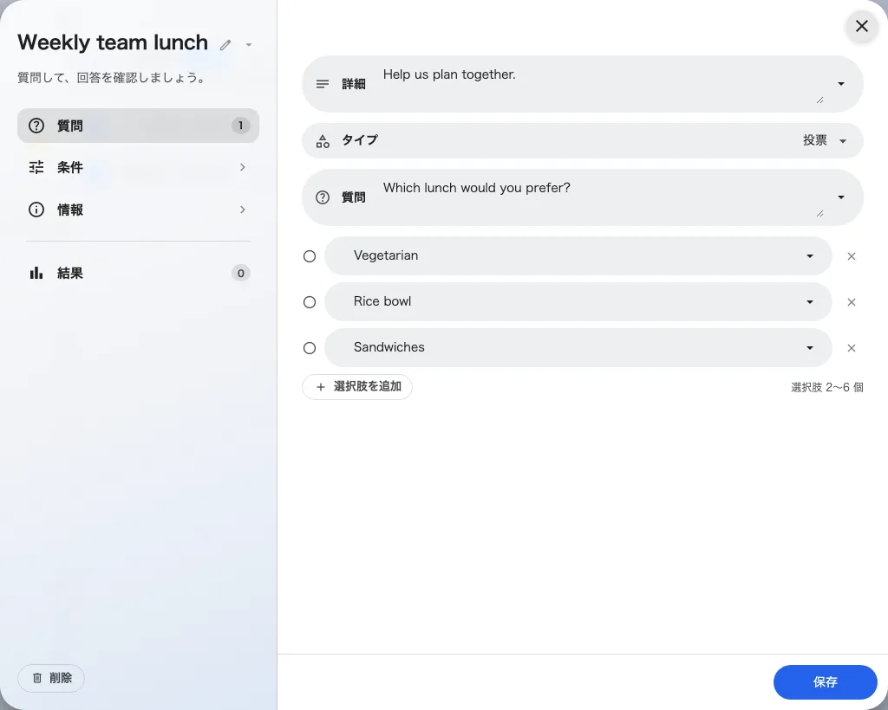
投票の必須の質問と選択肢。
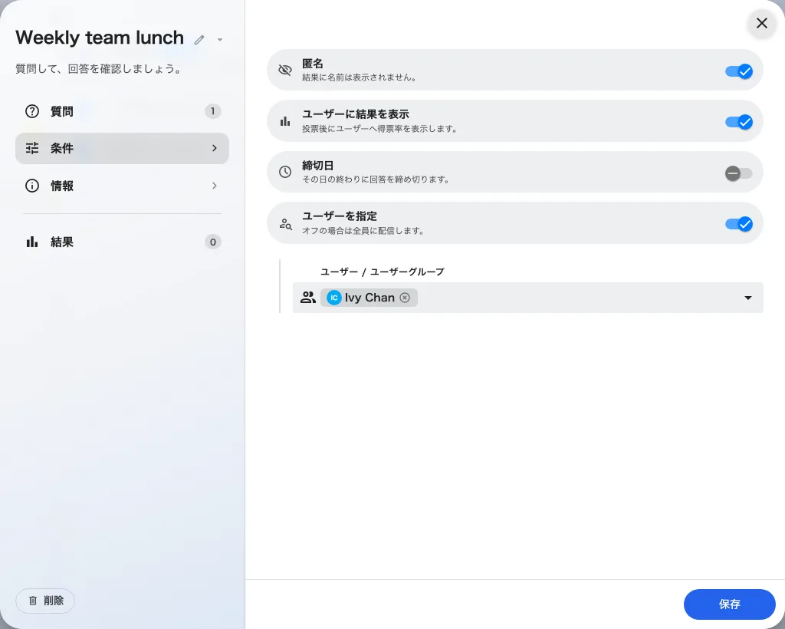
条件で対象者、匿名設定、終了日を指定します。

